
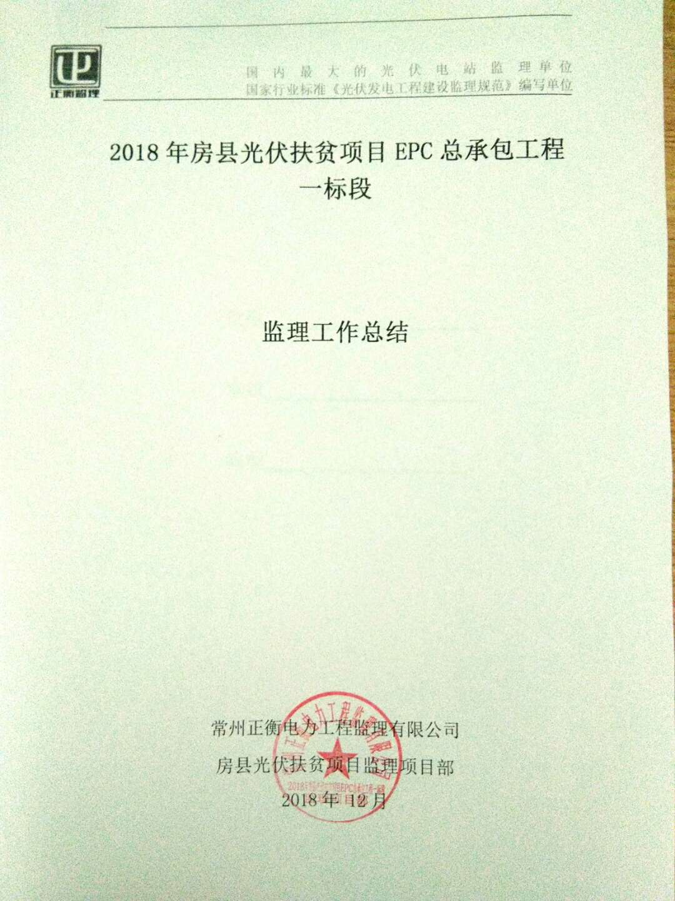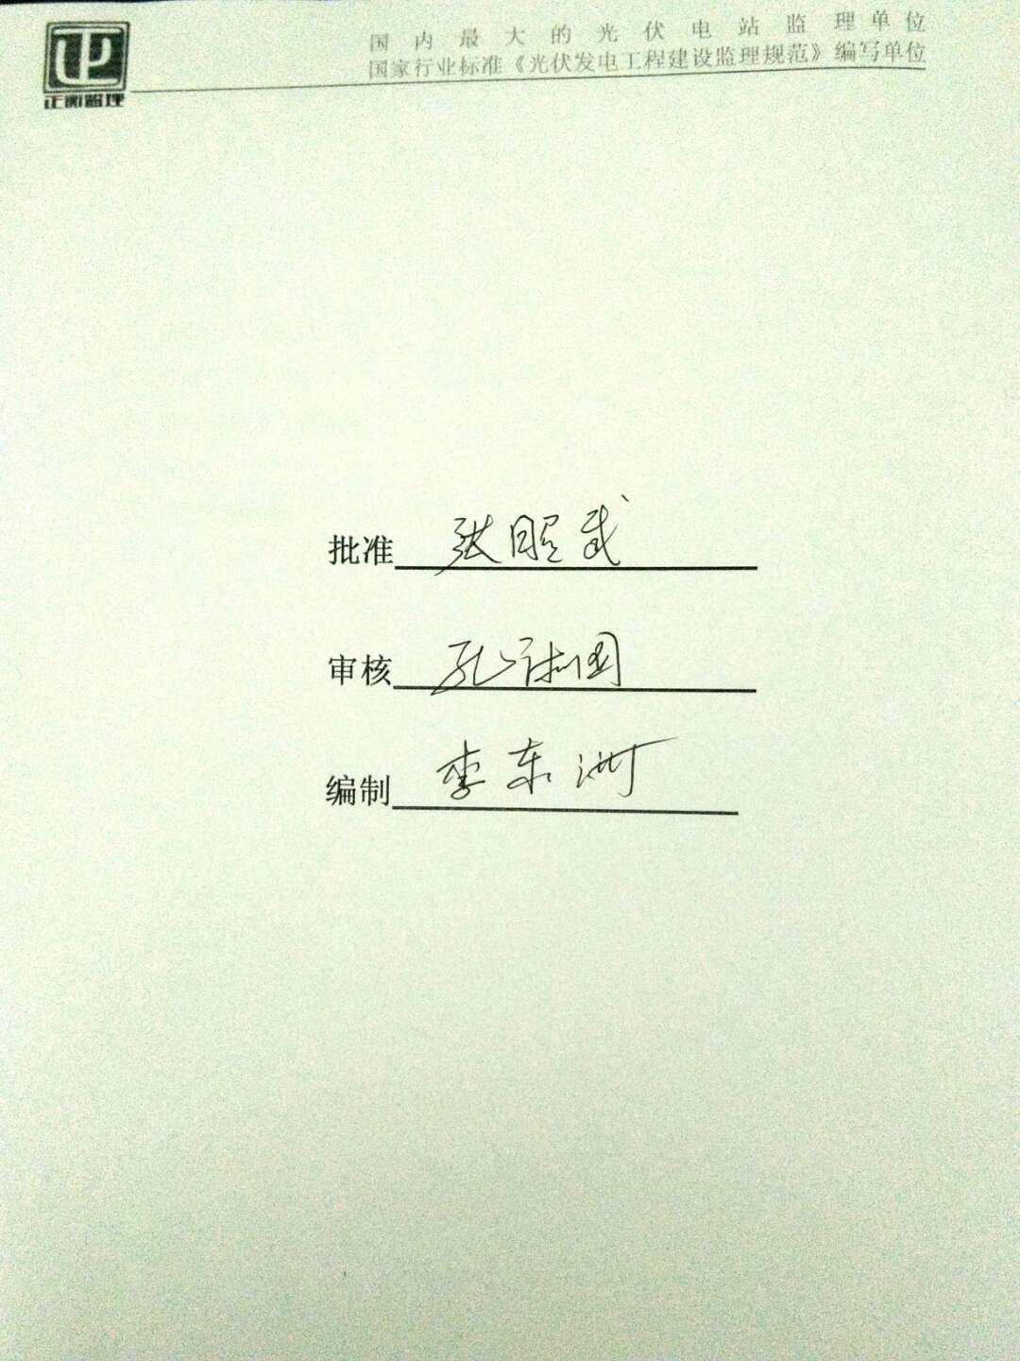 国 内 最 大 的 光 伏 电 站 监 理 单 位
国家行业标准《光伏发电工程建设监理规范》编写单位
目 录

一、工程概况
二、监理依据
三、监理范围及监理人员
四、监理工作内容概述
五、监理过程中主要业绩
六、体会
七、对工程的评价

- 工程概况
本项目为《2018年房县光伏扶贫项目EPC总承包工程一标段》工程，总设计装机容量9.3MW（31个台区，每台区300KW）。项目以每300KW为一个完整的发电单元，各发电单元包含45组光伏阵列，共计984块光伏组件，5台60KTL光伏逆变器及1台汇流箱。工程总计安装305W单晶光伏组件30504块，60KTL逆变器155台，2*11光伏支架1364组,2*8光伏支架31组，共计1395组。项目建设于房县红塔镇邹家院村后山区域，共分三块地，其中1#地4个电站1.2MWp；2#地16个电站4.8MWp；3#地11电站3.3MWp；共31个电站。
该项目主要设备材料包括光伏板，支架系统，混凝土灌注桩基础，电气系统，控制系统等。采用分散发电集中就近并网的方式，具有较好的经济效益和环保效益。本期工程光伏组件方阵全部采用以固定式支架安装。每个太阳能电池子方阵由太阳能电池组串、逆变设备、汇流设备及升压设备构成。一次建成，生产运行期为25年，光伏场区以单回集电线路10kV输出线路上网方式。该工程开工时间为2018年06月04日开工建设，于6月30日部分先行并网，于2018年11月30日达到全部并网发电条件，历时6个月。
参建单位：
建设单位：房县天昊光伏扶贫有限公司
监理单位：常州正衡电力工程监理有限公司
设计单位：河南新华元电力工程设计有限公司
承建单位：河南华之源实业有限公司房县分公司
工程依据国家电力行业标准《土建验收及评价规程DL∕T 5210.1-2012》；《中国电力投资集团公司光伏电站施工质量检查及验收规程(Q/CPI 170-2015)》编写的质检计划及质量划分范围进行验收。
相关的分部分项及单位工程验收结果见下表.
序  号 | 单位工程 |  | 分部工程 |  |  | 分项工程
序  号 | 名称 | 验收情况 | 应验收数 | 已验收数 | 验收率(%) | 应验收数 | 已验收数 | 验收率(%)
1 | 光伏支架基础 | 已预验收 | 31 | 31 | 100% | 4 | 4 | 100%
2 | 电缆沟及其它工程 | 已预验收 | 20 | 20 | 100% | 46 | 46 | 100%
3 | 光伏方阵安装（1#-2#） | 已预验收 | 31 | 31 | 100% | 10 | 10 | 100%
4 | 光伏方阵安装（3#） | 已预验收 | 31 | 31 | 100% | 10 | 10 | 100%
5 | 通信系统设备安装 | 已预验收 | 31 | 3 | 100% | 6 | 6 | 100%
6 | 主控及直流设备安装 | 已预验收 | 1 | 1 | 100% | 2 | 2 | 100%
7 | 电缆施工 | 已预验收 | 4 | 4 | 100% | 5 | 5 | 100%
本工程的特点是【抢建工程】时间紧，任务重，光伏区土建、支架、组件安装，集电线路、电气安装施工等施工；工作交叉作业多，在施工的过程中给安全及生产带来很大的困难和隐患。
二、监理依据
1.《建设工程监理规范》 GB/T50319-2013
2.《建设工程项目管理规范》 GB/T50326-2005
3.《光伏发电工程验收规范》 GBT50796-2012
4.《光伏发电工程施工组织设计规范》GBT50795-2012
5.《混凝土结构工程施工质量验收规范》 GB50204-2002
6.《砌体工程施工质量验收规范》 GB50203-2002
7.《建筑地基基础工程施工质量验收规范》 GB50202-2002
8.《混凝土结构工程质量验收规范》 GB50204-2002
9.《屋面工程质量验收规范》 GB50207-2002
10.《建筑装饰装修工程质量验收规范》 GB50210-2001
11.《建筑地面工程施工质量验收规范》 GB50209-2002
12.《建筑给排水及采暖工程施工质量验收规范》 GB50242-2002
13.《钢结构工程施工质量验收规范》 GB50205-2001
14.电力建设工程质量监督检查典型大纲（光伏发电部分）
15.《电气装置安装工程电气设备交接试验标准GB50150-2006》
16.《电气装置安装工程电缆线路施工及验收规范》GB50168—92
17.《电气装置安装工程接地线路施工及验收规范》GB50169—92
18.《电气安装工程盘柜二次接线施工及验收规范》GB50171—92
19.《电气装置安装工程母线装置施工及验收规范》GBJl49—90
20《电气装置安装工程电气照明施工及验收规范》GB50259—96
21.《电气装置安装工程施工及验收规范》GB50254～GB50259-96
22.《建设工程文件归档整理规范》 GB/T50328-20
三、监理范围及监理人员
1、监理与业主所签订合同规定的范围。
2、设计图及相应技术联系单。
3、监理人员：孔德国（总监代表）、李东洲（专监兼资料员）。
四、监理工作内容概述
根据监理合同及监理规范，在项目部总监的直接领导和指导下，进行日常的监理工作。四控制及W、H、S、点的设置、执行是监理工作的中心。
1、设置W.H.S点
（1） W点----见证待检点。在施工单位的检验批上签署监理验收后对质量的评价，如对轴线、标高、予留孔、予埋铁件的复验；混凝土外观质量的验评。
（2）H点----停工待检点。如：地基的验槽，钢筋的隐蔽验收，各种管道隐蔽验收，屋面保温、防水隐蔽验收，光伏直埋电缆及电缆管道隐蔽验收。
S点----旁站点。 凡涉及建筑结构的地基基础、主体结构、电气安装调试等关键部位和关键工序均要实行旁站监理。并均有旁站纪录。
2、事前、事中、事后控制贯彻在其中。
（1）事前控制
编制监理实施细则作为自己工作的指导方针。对施工单位进场前的资质、质保体系、安全管理体系以及项目负责人及特种人员上岗的资质进行审查；对施工组织设计及施工方案进行审查，并提出监理的意见，要求施工单位对不足之处加以修改和补充。
参加业主组织的设计图交底、图纸会审，对图纸不合理处提出监理的看法供设计参考，如参建各方对图纸无异议，要求总承包单位严格按设计及图纸施工。
（2）事中控制
熟悉图纸及各种验收规范规程，特别要熟悉强制条文的规定，强化施工过程的现场巡视是监理进行事中控制的重要方法；在此基础上加强对施工现场的巡视检查，及时发现问题和处理问题，尽量把安全和质量隐患消灭在萌芽中，以满足安全、质量、工期的要求。在施工单位三级验收制度还不十分到位的情况下，监理的巡视与验收显得十分重要，较多的问题均为监理发现，为此经常提出口头警告并及时下发《联系单、通知单》要求施工方及时进行整改。对施工单位进场的主要原材料报验及时进行检查验收及见证取样，验收合格后准许用于工程上去； 本工程：土建进场材料报审、试验结果统计情况：混凝土原材料（水泥，砂，石子）报审2批，合格2批；混凝土原材料（水泥，砂，石子）见证取样1批，合格。C30混凝土试块检测3组，合格3 组；基础拉拔实验，环网接地电阻测试均符合有关规范要求；
（3）事后控制
督促施工单位对竣工验收时发现的缺陷及时进行整改消缺闭环；督促施工单位及时整理资料，要基本齐全，装订整齐；督促施工单位在保修期对产品进行保修。
五、监理过程中主要业绩【以下业绩均得到整改】
1.项目监理部严格按照《安全监理细则》和国家及行业的相关安全法律、法规、规定及强制性条文进行工程安全监理，自本项目开工以来，针对工程施工中出项的各种安全、文明施工问题，我监理部共签发了2份监理通知单及7份工作联系单要求施工单位进行整改，并在施工单位整改完毕后及时进行了复查，相关安全、文明施工问题基本按照要求进行了整改。在我公司的严格监理下，自从2018年06月04日开工以来，截止工程竣工验收没有发生一次安全事故，安全事故率为零。
2.针对工程施工中出项的各种质量问题，我监理部共签发了32份监理联系单，17份监理通知单要求施工单位进行整改，并在施工单位整改完毕后及时进行了复查，这些质量问题基本按照要求进行了整改并闭环。依据有关工程质量验收规范及强制性条文执行情况检查，该工程项目建设过程中有关建设标准强制性条文得到有效执行。
六、体会
1、《2018年房县光伏扶贫项目EPC总承包工程一标段》，该工程属于抢建工程，根据合同要求，本工程对施工及试验检测等均要实行监理。因该工程单位工程划分多，施工作业面大且战线长，工程交叉作业多，部分施工图纸不能及时到位等原因给监理单位在监理过程中带来了不少的困难。我监理单位在施工监管过程中针对以上各种困难都一一进行了克服，圆满的完成了各项监管任务。
2、光伏支架基础均为现场浇筑，精度要求高，施工人员与监理要十分仔细认真，多次复核，方能满足精度要求。
3、设计还有考虑欠周到的地方。
4、施工单位对三级验收制度还不健全，往往三级验收变成二级验收；施工单位对施工队的管理还待加强；对安全文明生产的意识还要提高，对在施工中的焊接及混凝土施工的质量还待加强。
5、监理人员既要熟悉图纸、规范、规程、强制性条文及房屋质量通病防治工作的规定，又要熟悉相关的工艺。
6、监理人员要加强对现场的巡视检查发现问题要及时处理问题。监理人员在监理过程中要做到脚勤、眼勤、口勤、手勤。即及时发现问题及时通知施工单位整改，发现重要问题及时向总监汇报，多跑现场，加强巡视；把现场的施工情况记录在案，有据可查。
七、对工程的评价
《2018年房县光伏扶贫项目EPC总承包工程一标段》工程， 在整个施工过程中，经过业主、设计、总包等参建单位按施工组织设计及质保体系的要求精心组织、管理，有序操作，安全、质量、进度、投资始终处于受控状态。没有发生任何安全、质量事故，土建工程的合格率达到100％，电气安装工程的合格率达到100％，确保了工程的顺利完成。工程资料基本齐全，建构筑物沉降均匀，都在规范规定的范围内。满足了《2018年房县光伏扶贫项目EPC总承包工程一标段》并网发电的要求。

常州正衡电力工程监理有限公司
2018年房县光伏扶贫项目监理项目部

2018年 12月

